CAMBIAR: Formación para la modernización de nuestros asociados y sus pymes
Ref. Gráfica:
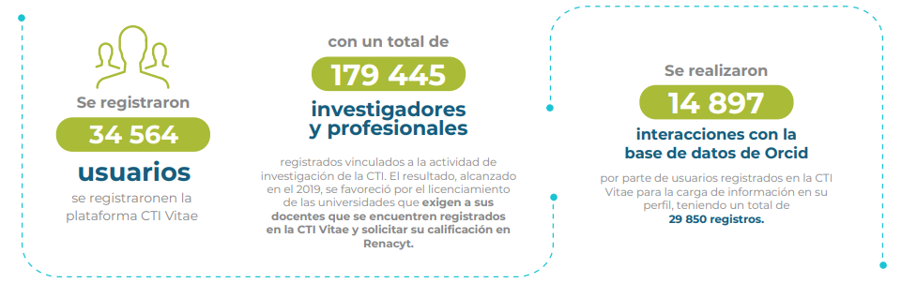
Texto:
Más de 245.000 personas fueron capacitadas durante 2020 a través de la oferta de capacitación que brinda CAME.
Creció un 80% la cantidad de personas que se capacitaron a distancia en nuestra oferta regular, en relación a 2019.
Registramos un incremento del 72% en los egresos de las Diplomaturas de nuestra Escuela de Negocios, en relación con 2019.
Diseñamos 53 seminarios web para brindar a todas las entidades adheridas a CAME ante la imposibilidad de dictar actividades presenciales.

- PLATAFORMA E-LEARNING CAME EDUCATIVA
A través de CAME Educativa, durante el año 2020 se implementaron seis (6) promociones de capacitación a distancia, con una oferta final de 85 títulos, en las que participaron 130.000 personas.
- ESCUELA DE NEGOCIOS CAME EDUCATIVA
Dentro de la Escuela de Negocios de CAME dictamos programas de capacitación a distancia de alto valor agregado y con certificación universitaria, entre ellas cinco Diplomaturas:
- Diplomatura en Gestión de Recursos Humanos para Pymes
- Diplomatura en Habilidades Gerenciales
- Diplomatura en Gestión de Herramientas Digitales para le Pyme 4.0
- Diplomatura para Emprendedores –Tu Mapa de Ruta-
- Diplomatura en Desarrollo Integral de Franquicias (certificada por AAMyF)

Total de personas inscriptas durante 2020: 260
- PLATAFORMA ZOOM CAME EDUCATIVA

En 2020 diseñamos una nueva oferta de 53 seminarios web (Webinars) para brindar a todas las entidades adheridas a CAME ante la imposibilidad de dictar actividades presenciales.

Asimismo procedimos al rediseño de cursos, talleres y conferencias presenciales para adaptarse a la modalidad webinar. Nos hemos enfocado en desarrollar principalmente cursos sobre Comercio Electrónico, Ventas Digitales, Teletrabajo, Oficina virtual, entre otros temas.

En dicho formato directamente brindamos:

Ref. widget:
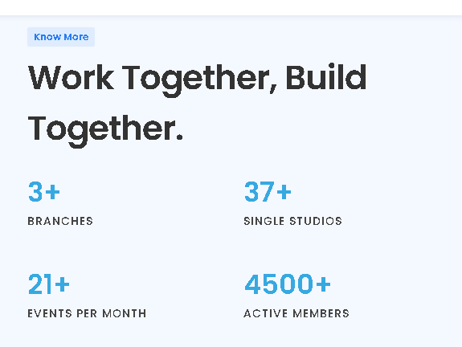

Texto
- 40 Videoconferencias diarias con más de 5.200 participantes

- 3 Programas específicos sobre “Cómo implementar el comercio electrónico en la Pyme”, “Cómo gestionar las ventas del Negocio con herramientas digitales” y “Cómo implementar una oficina virtual” donde participaron en total más de 600 personas.

- 245 videoconferencias a solicitud de las Entidades de la red CAME que representaron capacitar a más de 9.000 personas en todo el país.

- 2100 actividades de capacitación realizadas por las entidades adheridas a CAME, con una participación de 97.450 personas.

DESTACADO:

Durante 2020, CAME ha brindado directa e indirectamente un total de 2500 actividades de capacitación a través de la plataforma Zoom, con más de 115.000 participantes de todo el país. Sumando ello a los 130.000 participantes de los cursos online de CAME Educativa, resultaron más de 245.000 personas capacitadas durante el año a través de la gestión de CAME.

Ref. widget
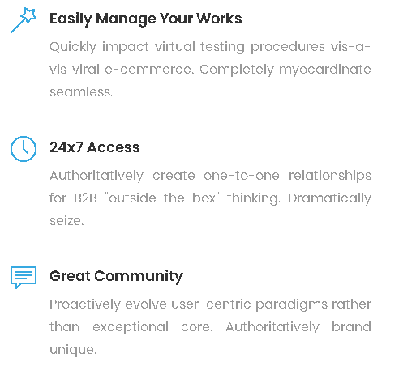

ALIANZAS Y ACTIVIDADES CON EL SECTOR PÚBLICO
Ref. widget

- Integramos la Red de la Economía del Conocimiento para las habilidades del futuro, creada por la Subsecretaría de Economía del Conocimiento del Ministerio de Desarrollo Productivo de la Nación. El objetivo general es impulsar un espacio de articulación entre los distintos sectores de la Economía del Conocimiento y la Industria 4.0 a los fines de debatir y planificar políticas públicas que promuevan la capacitación y actualización de conocimientos, saberes, habilidades y aptitudes de recursos humanos para el desarrollo económico y la reactivación económica.
- CAME fue designada para formar parte del Consejo Nacional de Calidad de la Educación por parte del ministro de Educación de la Nación, Nicolás Trotta.
ALIANZAS Y ACTIVIDADES CON EL SECTOR PRIVADO
Renovamos el convenio con Microsoft Argentina enfocado principalmente en colaborar con las pymes de la red CAME en el proceso de transformación digital que se vio acelerado en 2020. Ello se materializó a través de dos aspectos concretos:

- Infraestructura: acercar productos de Microsoft a las Pymes de la red CAME, con beneficios y descuentos, para poder implementar mejoras que les permitan adaptarse a las nuevas exigencias;
- Capacitación: realización de diferentes actividades de capacitación. En ese sentido participamos en conjunto con Microsoft de dos importantes eventos: “La transformación digital de las Pymes argentinas”, y “Reimaginando el futuro de las Pymes”.

Embeber video: https://vimeo.com/521103718

